

**Reflexión Tarea 2**

**Fiz Vázquez Ripoll**

**LMSGI02**

**Curso: 2025/2026**

**ÍNDICE**

**1. INTRODUCCIÓN 1**

**2. AUTOEVALUACIÓN 1**

**3. CALIFICACIÓN PROPUESTA EN CADA UNO DE LOS APARTADOS 1**

**4. USO DE LA INTELIGENCIA ARTIFICIAL 1**

**5. OPINION PERSONAL 1**

**6. BIBLIOGRAFÍA 1**

# INTRODUCCIÓN

Desarrollo de una página web corporativa con, al menos, 5 páginas:

* Página principal
* Noticias
* Una Noticia
* Productos
* Un Producto
* Contacto

En mi caso he realizado una pagina catalogo de una empresa de guitarras de coleccionista.

Para el desarrollo de la tarea he utilizado un editor de textos (vim), un navegador (chrome) y el uso de herramientas de inteligencia artificial para crear los contenidos.

# AUTOEVALUACIÓN

**1. Se introducen al menos 2 elementos o **funcionalidades innovadoras**, no vistas en la UD. Además, el diseño de las páginas es homogéneo y estéticamente atractivo.**

Para darle un soporte responsive he utilizado las propiedades CSS media.  
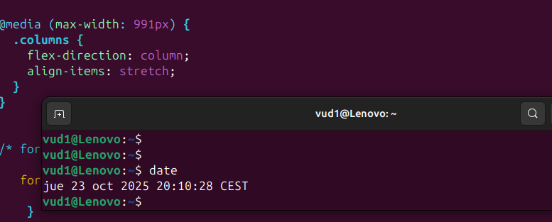

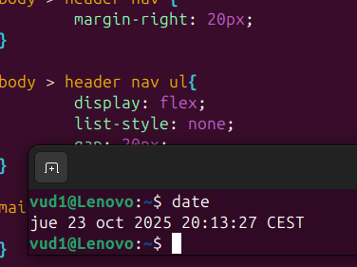

Además he utilizado selectores hijos directos en las hojas de estilo.

La parte del diseño, ya más subjetiva y para gustos :)



**2 El sitio web consta de al menos **5 documentos HTML** y contiene todos los elementos y funcionalidades exigidos en el enunciado.**

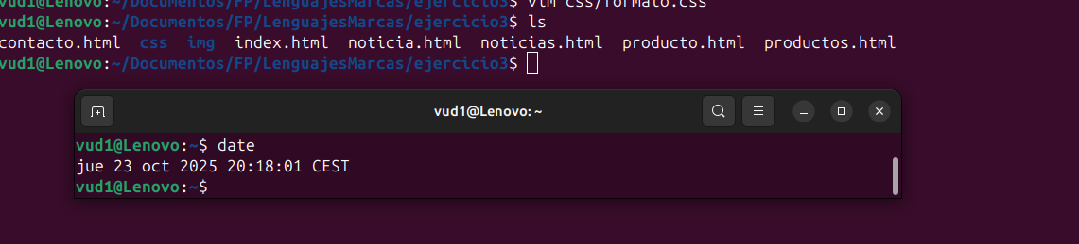

He realizado las funcionalidades que me solicitaban dividido en 6 páginas diferentes.   
  
**3. Se usan **etiquetas semánticas** siempre que es posible. Solo se usa la etiqueta "div" cuando se necesita y se explica porqué en un comentario**

He minimizado el uso de divs en favor de etiquetas semánticas ahí donde me ha sido posible.

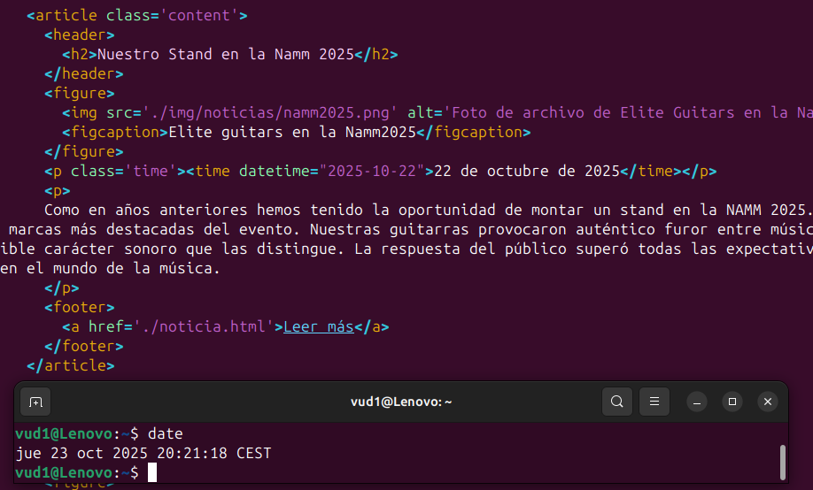

**4. Se usa al menos una **hoja de estilo externa** para definir el formato de todos los elementos.**

Si, todos los css se encuentran dentro del fichero ./css/formato.css

**5. El diseño principal se realiza usando **flexbox** y además, se utilizan al menos otros 3 métodos de posicionamiento (absoluto, relativo, float…)**

Hemos utilizado flexbox para posicionar los elementos en columnas.

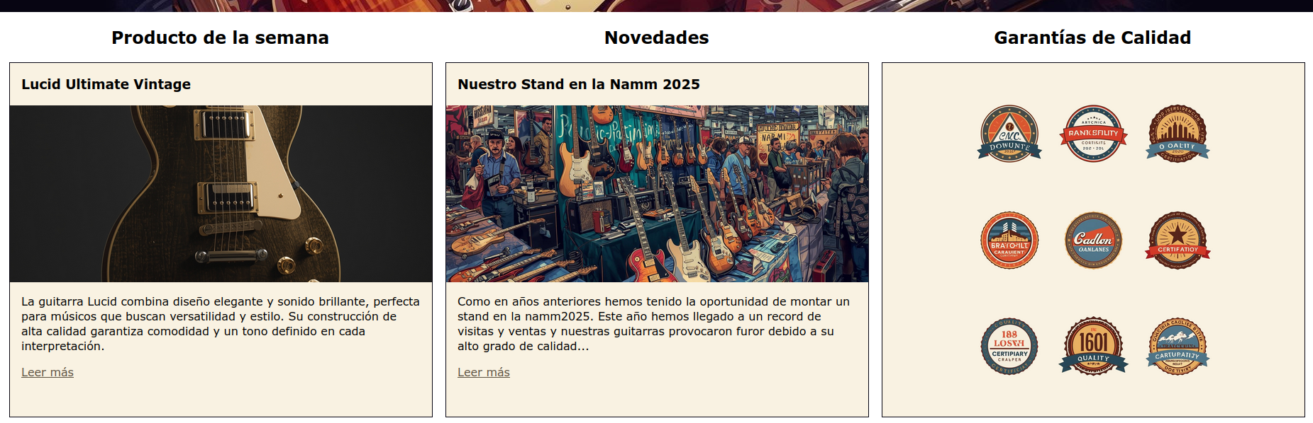

La cabecera la hemos posicionado en modo “Fixed” para que se mantenga siempre presente arriba de todo.

En las noticias hemos utilizado float left para posicionar la imagen siempre a la izquierda del texto.

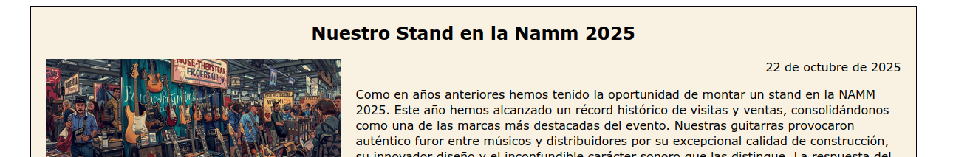

**6. Se utilizan **medidas relativas** para mejorar la accesibilidad**Hemos realizado el diseño responsive para que se vea correctamente en cualquier dispositivo. Los elementos de columna, al bajar la resolución a menos de 991 px los hemos puesto verticalmente.   
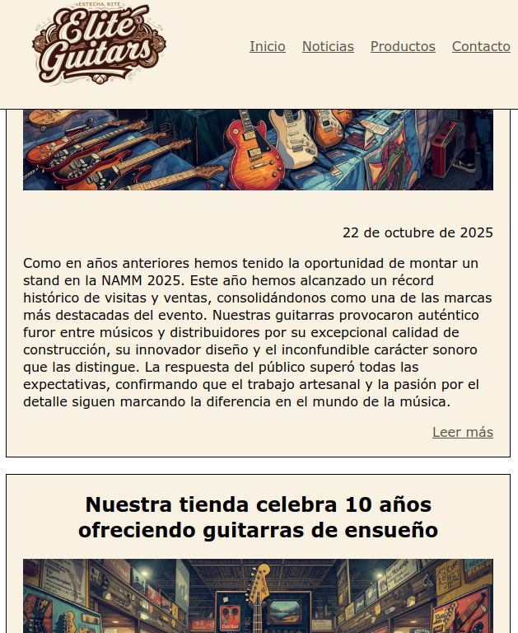  
Hemos utilizado valores en % para el tamaño de las imágenes para que se adapten al tamaño de su contenedor.

Hemos utilizado rem units para los paddings de las cajas.

**7. Todos los ficheros utilizados se **organizan en carpetas** con nombres coherentes y se usan rutas relativas para acceder a ellos.**

Todos los paths del codigo son relativos.   
  
Los html están en el raiz del proyecto, junto la carpeta css e img.   
  
Css Contiene las hojas de estilo.

Img contiene las imágenes de la web y dos carpetas: noticias y guitars, las cuales contienen las imagenes de las noticias y de los productos.

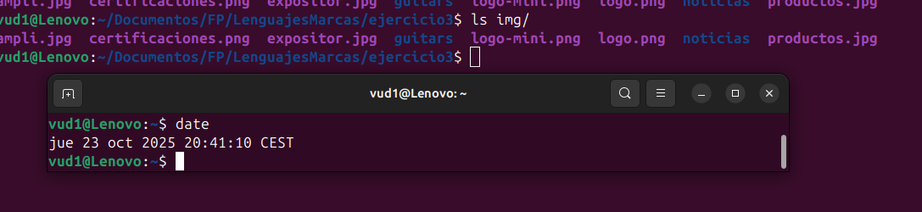  
  
**8.El sitio web se **publica en Internet**. Se incluye la URL en el documento de reflexión o comentario en la cabecera del index.html.**

**9. El sitio **se visualiza y funciona** correctamente tanto en local como en el servidor web público.**

…

# CALIFICACIÓN PROPUESTA EN CADA UNO DE LOS APARTADOS

Entiendo que un aprobado holgado. Se me habrá escapado algunos detalles que me restarán puntos.

# USO DE LA INTELIGENCIA ARTIFICIAL

Para toda la generación de los contenidos de la web. Ha sido muy util para los textos, el material gráfico y el logotipo. De tener que realizarlo a mano se me duplicaría el número de horas bastante.

# OPINION PERSONAL

No estaba muy acostumbrado al uso de flex.

# BIBLIOGRAFÍA

He usado chatgpt con alguna duda técnica y para los textos. Leonardo.ai para las imágenes.